新 书 推 荐

中文书名：《制造无人机：无人机设计、制造、启动指南》
英文书名：BUILD A DRONE：A Step-By-Step Guide to Designing, Constructing, and Flying Your Very Own Drone
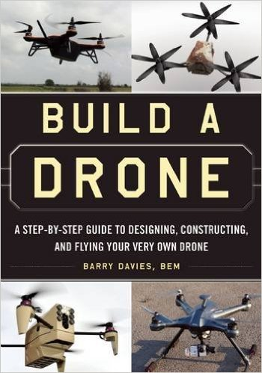
作 者：Barry Davies
出 版 社：Skyhorse
代理公司：Biagi/ANA/Anna Dai
出版时间：2016年11月
代理地区：中国大陆、台湾
页 数：224页
审读资料：电子稿
类 型：大众社科

内容简介：

在过去几十年里，无人机不仅应用于公共领域，私人使用无人机也成为了一种新的趋势。人们开始谈论无人机，建造无人机，就连十几年前都不知道无人机为何物的人，现在也成为了无人机的拥有者。

《制造无人机》这本书不仅告诉我如何建造我们自己的无人机，还介绍了无人机在军事领域的历史以及无人机即将对我们的日常生活所产生的影响。

该书的作者巴瑞·戴维斯曾经为美国国防部先进研究项目局以及美国最大的无人驾驶飞机制造商之一AAI建造过无人机，先后六次参与过麻省理工大学无人机建造实验。巴瑞·戴维斯不仅能理解无人机在世界范围内的使用情况，还能清楚地知道如何制造并操纵无人机。

在书中，巴瑞·戴维斯将为我们介绍如何制造属于我们自己的无人机，每一步都解释得十分详细。

对于我们而言，制造无人机也许只是为了娱乐消遣，但对于有些人来说，可能有更重要的用途，例如农田的搜索和营救、高层公寓的检测等。总之，读完《制造无人机》后，你不仅能理解如何制造无人机，还能恰当并安全地操纵他们。

作者简介：

巴瑞·戴维斯（Barry Davies），获得过不列颠帝国勋章，在英国特种空勤团工作过。他参加过1977年在摩加迪休机场发生的反劫机行动，被授予大英帝国勋章。他的作品还包括《雇佣军人：如何成为雇佣兵》、《雇佣军人：如何消失得无影无踪》、《SAS自我防卫手册》、《现世生存》。

谢谢您的阅读！
请将回馈信息发至：戴园园 （Anna Dai）
安德鲁﹒纳伯格联合国际有限公司北京代表处
北京市海淀区中关村大街甲59号中国人民大学文化大厦1705室, 邮编：100872
电话：010-82504206
传真：010-82504200
Email: Anna@nurnberg.com.cn
网址：www.nurnberg.com.cn
微博：http://weibo.com/nurnberg
豆瓣小站：http://site.douban.com/110577/
微信订阅号：ANABJ2002

